Разработка урока математики по теме "Объем прямоугольного параллелепипеда".

**Предмет :** [Математика](https://urok.1sept.ru/mathematics)

**Класс:** 4 Б класс КГУ Школа –гимназия № 113

Учитель :Калиханова Л.К.

**Цели урока:**

* ***Образовательные*:**
* повторить и закрепить основные сведения о прямоугольном параллелепипеде, полученные на предыдущем уроке;
* сформировать знания о вычислении объёма прямоугольного параллелепипеда;
* научить вычислять объёмы прямоугольного параллелепипеда и куба по формулам;
* развивать умения работать с измерительными инструментами и моделями прямоугольного параллелепипеда и куба;
* ***Развивающие*:**
* способствовать развитию самостоятельности, воображения, логического и образного мышления;
* расширять математический кругозор;
* развивать навыки исследовательской деятельности
* ***Воспитательные*:**
* развивать умения быстро анализировать информацию;
* развивать умения принимать самостоятельные решения, отвечать за свой выбор;
* развивать чувство ответственности за выполнение задания;
* ***Здоровьесберегающие*:**
* создать у детей положительную эмоциональную настроенность, использовать здоровьесберегающие технологии (смена видов деятельности, физкультминутки) для сохранения работоспособности и расширения функциональных возможностей организма учащихся.

**Задачи урока:**

* проверить понимание и качество усвоения темы;
* закрепить полученные знания в ходе выполнения практических заданий урока;

**Тип урока:** урок изучения нового материала и первичного закрепления знаний.

**Оборудование:** мультимедийный проектор, экран, CD-универсальное мультимедийное пособие по математике для 3 класса, раздаточный материал : модели параллелепипеда и куба, учебник, тетрадь, наглядное пособие: стеклянная прозрачная ваза в форме прямоугольного параллелепипеда.

**План урока:**

|  |  |  |  |
| --- | --- | --- | --- |
| № | Этап урока | Цель этапа | Время, мин |
| 1 | Организационный момент | Сообщение темы и цели урока. Проверка готовности учащихся к уроку, отметка отсутствующих учащихся в классном журнале. | 2 |
| 2 | Проверка домашнего задания | Выборочная проверка домашнего задания, исправление ошибок по домашней работе. | 5 |
| 3 | Устная работа | Считаем устно (квадраты и кубы чисел) | 3 |
| 4 | Фронтальная работа | Повторение теоретического материала, пройденного на предыдущем уроке. | 5 |
| 5 | Изучение нового материала и первичное закрепление темы | Ввести понятие объёма прямоугольного параллелепипеда; познакомить с формулами объёма прямоугольного параллелепипеда и куба; научить вычислять объёмы прямоугольного параллелепипеда и куба по формулам; | 15 |
| 6 | Физкультминутка | Разминка для спины, рук и глаз. | 2 |
| 7 | Самостоятельная работа | Закрепление знаний полученных на уроке. | 7-10 |
| 8 | Подведение итогов | Обобщение полученных знаний. | 3-5 |
| 9 | Домашняя работа | Разъяснение содержания домашней работы и рекомендации по ее выполнению. | 2 |

**ХОД УРОКА**

**1. Организационный момент:** сообщение темы и цели урока, проверка готовности учащихся к уроку, отметка отсутствующих учащихся в классном журнале, настройка учащихся на успешную работу на уроке.

**2. Проверка домашнего задания:**выборочно.

**3. Устная работа (устный счёт)**

Вычислите:

**12; 32 ; 52; 82; 102;**  
**23; 43; 103.**

**4. Мозговой штурм:**повторение теоретического материала, пройденного на предыдущем уроке: на экране – иллюстрация по теме «Прямоугольный параллелепипед» (CD-универсальное мультимедийное пособие по математике для 3 класса).

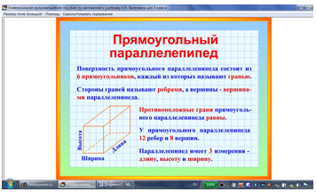

Учащиеся отвечают на вопросы (устно):

– Приведите примеры предметов, имеющих форму прямоугольного параллелепипеда;  
– Сколько граней у прямоугольного параллелепипеда, какую форму они имеют? Назовите видимые и невидимые грани.  
– Сколько ребер у прямоугольного параллелепипеда? Назовите видимые и невидимые ребра.  
– Сколько вершин у прямоугольного параллелепипеда? Назовите видимые и невидимые вершины.  
– Является ли куб прямоугольным параллелепипедом?

**5. Изучение нового материала**

1. Учащиеся изучают по рисунку  
2. На экране – иллюстрация по теме «Объём прямоугольного параллелепипеда» (CD-универсальное мультимедийное пособие по математике для 3 класса)

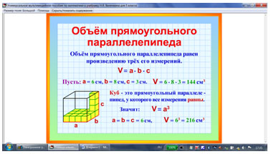

3. Практическая работа:

В прозрачную вазу (ваза имеет форму прямоугольного параллелепипеда) наливается подкрашенная вода. Учащиеся наглядно видят, что объём – это величина содержимого вазы.  
Чтобы вычислить объём вазы выполняются измерения длины, ширины и высоты вазы. Полученные измерения подставляются в формулу для вычисления объёма прямоугольного параллелепипеда.  
Для ещё большей наглядности можно найти величину объёма вазы, используя мерный кубик, вычерпать всю воду (эта процедура занимает достаточно много времени, поэтому её можно провести при наличии времени и с дисциплинированным классом).

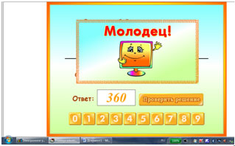

Эти упражнения можно заменить упражнениями из учебника

5. Учащиеся знакомятся с единицами объёма.

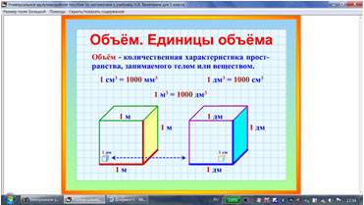

Учащиеся знакомятся с единицами объёма, записывают их в тетрадь, выполняют упражнения:

.

Эти упражнения можно заменить упражнениями из учебника

**6. Физкультминутка**

Под руководством (учитель или ученик класса) учащиеся выполняют комплекс упражнений для спины, рук и глаз.

**7. Закрепление изученного на уроке материала** (самостоятельная работа):

Учащиеся получают модели прямоугольного параллелепипеда и куба, **измеряют из длину, ширину и высоту своих моделей**, записывают измерения, по формулам вычисляют объёмы прямоугольного параллелепипеда и куба.

**8. Подведение итогов урока (рефлексия)**

Ответьте на вопросы:

– Что нужно знать, чтобы вычислить объём прямоугольного параллелепипеда? Куба?  
– По какой формуле вычисляется объём прямоугольного параллелепипеда? Что обозначают в этой формуле буквы V; a; b; c?  
– По какой формуле вычисляется объём куба? Что обозначают в этой формуле буквы V; a?  
– Что такое кубический сантиметр; кубический метр?  
– Как еще называется 1 кубический дециметр?  
– Скольким кубическим сантиметрам равен 1 литр?

Выставляются оценки учащимся. Сдаются тетради на проверку.

**9. Домашнее задание:** выучить формулы объёма, единицы объёма